**Progess Opname UD. RIO**

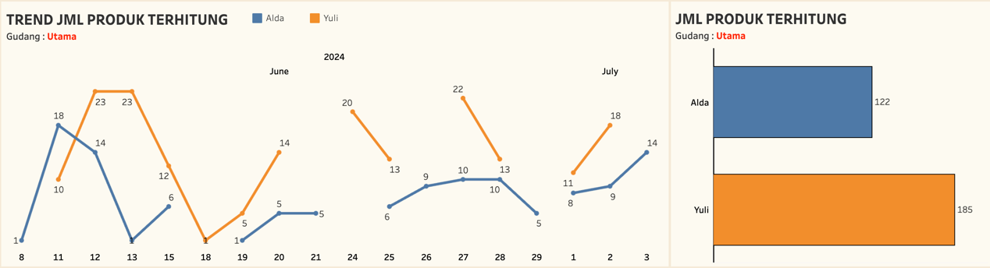

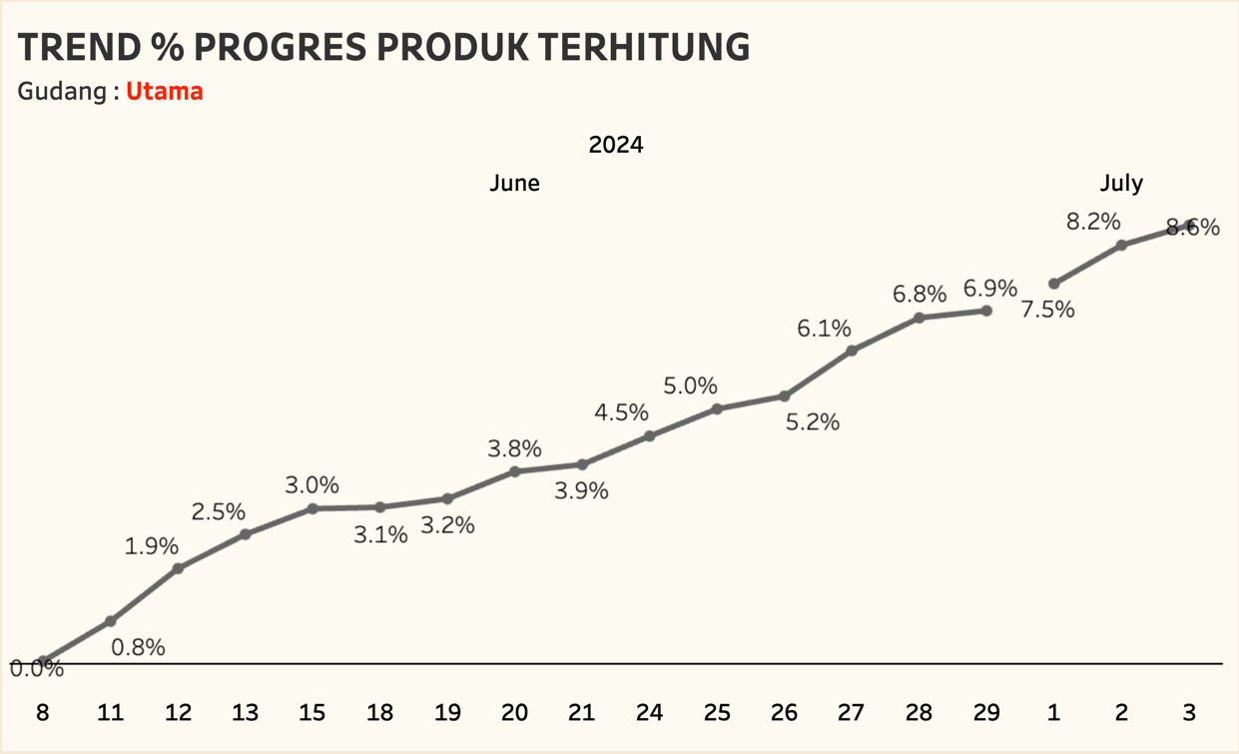

**Summary:**

* **Total 18 hari** dari tanggal **08/06/24** - **03/07/24**, menunjukan perkembangan perhitungan opname hingga **8.6%** dari **3,564 item** terdaftar di server.
* Hanya **Gudang Utama** yang melakukan opname.
* Dengan **18 hari** berjalan bisa meraih **8.6% opname**, maka dalam sehari persentase pertumbuhan bertambah sebesar **0.4%** atau **17 item** perhari.
* Total **Master Item** terdaftar pada server sebanyak **3,564 item**, maka dengan kemampuan **17 item** perhari diperkirakan butuh **210 hari** atau selesai pada **Kamis, 30 Januari 2025**.

Hormat kami,

**Features**

**Dicky Aryanto, S.Mat**

**(Diretkur)**